Atelier 20- Débutants – 20 de febrero de 2025
1-Traduction de 'dont' en espagnol (ma présentation)
La traduction de "dont" en espagnol dépend de son utilisation dans la phrase. Il existe trois situations:
Complément d'un nom : on le traduit par cuyo, cuya, cuyos ou cuyas.
Ces formes s'accordent avec le nom dont elles sont le complément et sont toujours placées juste avant ce nom.
J'aime les oiseaux dont les plumes sont colorées → Me gustan los pájaros cuyas plumas son coloradas.
Complément d'un verbe ou d'un adjectif : "dont" se traduit par del que, de la que, de los que ou de las que2. L'accord se fait avec ce qui précède "dont" dans la phrase originale.
Elle raconte les histoires dont elle se souvient → Cuenta las historias de las que se acuerda.
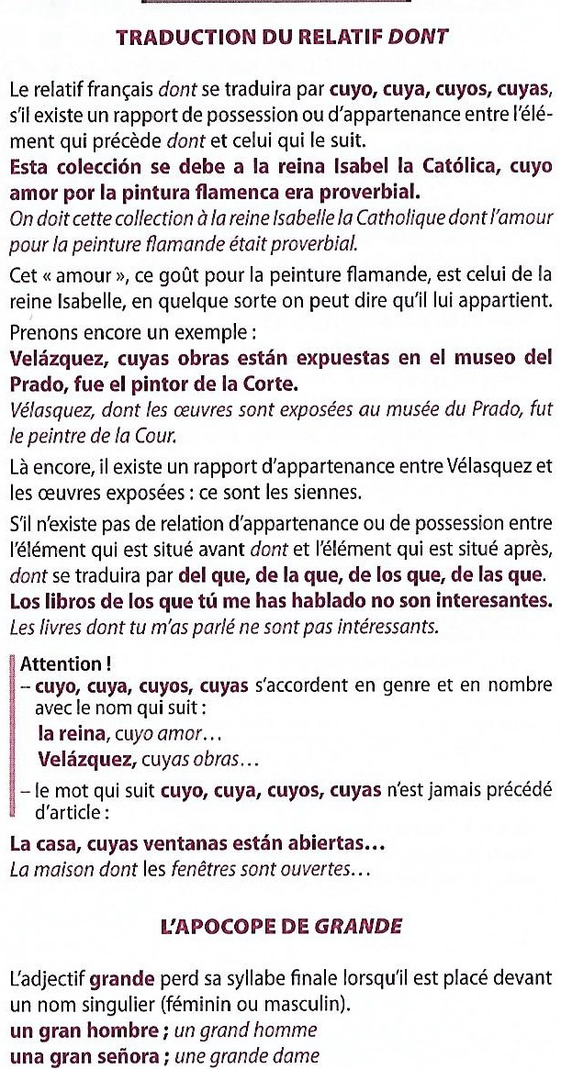
Leçon 39 page 172
L'apocope est la chute de la voyelle finale ou de la syllabe finale d'un mot. Un adjectif qualificatif subit l'apocope uniquement s'il est placé devant un nom.
Attention ! Les mots bueno, uno, primero, tercero, alguno, ninguno, malo ne s'apocopent que devant un nom masculin singulier
ciento devient cien→ cien soldados = cent soldats ; cien millones = cent millions
Mais on dira ciento veinte car ciento ne multiplie pas veinte

2-Lecture texte page 170: origines du musée du Prado
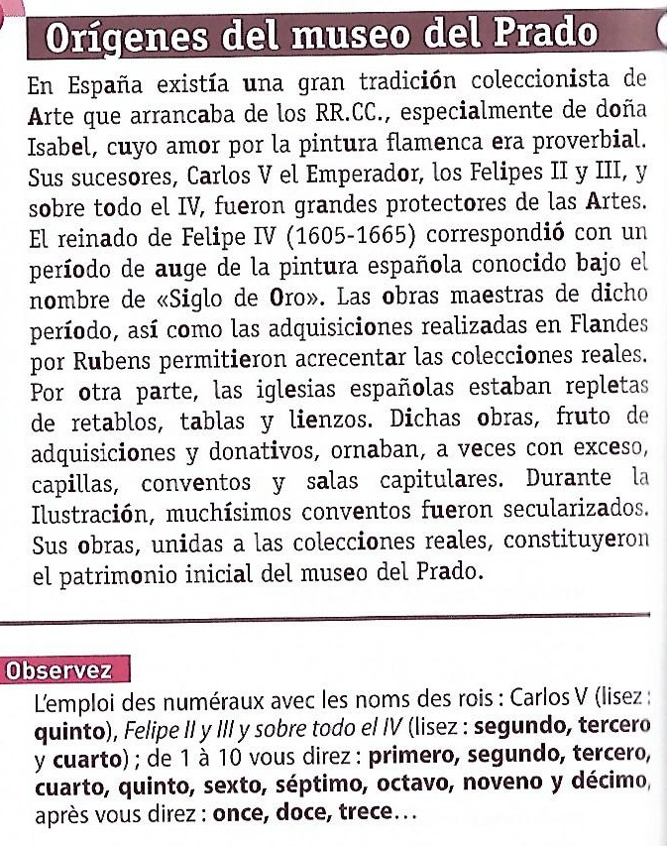
3-Ejercicio 20: Traduire
1-L'homme dont la voiture est garée ici est mon voisin. (garer=estacionar)
2-Le film dont je t'ai parlé est très passionnant. (passionant=emocionante)
3-Ma maison est celle dont les fenêtres sont ouvertes
4-Les voyages dont je rêve sont en Amerique du sud (Sud=Sur; rêver=soñar)
5-Maria, dont les parents habitent Dijon, est mexicaine (Mexicana)
6-conjuguer 'constituir' à tous les temps
Vocabulaire du texte
arrancar=démarrer
el auge=l'apogée
acrecentar=augmenter
real=royal
a veces=parfois
el emperador= l'empereur
por otra parte=d'autre part
un escritor=un écrivain
un músico=un musicien
un pintor=un peintre
Carlos quinto=Charles Quint
FelipeII, III, IV=Felipe segundo,tercero, cuart

